



MODULE II

Droits fondamentaux, histoire et théorie générale


DROITS FONDAMENTAUX

- Bref rappel historique
Les droits fondamentaux sont ancrés dans la Constitution fédérale notamment, laquelle a été révisée entièrement avec une entrée en vigueur au 1er janvier 2000.

Une révision complète de la Constitution fédérale nécessite un référendum obligatoire au sens de l’art. 140 Cst.

Il s’agit de distinguer
- Le droit international
- Le droit européen
- Le droit suisse, lequel peut reprendre des textes internationaux et/ou européens.
- Bases légales
- Droit international et européen
Déclaration universelle des droits de l’homme (1948) : après avoir voté la Déclaration universelle des droits de l'homme, qui n'a, en tant que telle, qu'une valeur déclarative, et ne crée donc pas d'obligations juridiques, l'Assemblée générale a souhaité une Charte des droits de l'homme qui aurait force obligatoire. La Commission des droits de l'homme de l'ONU a été chargée de la rédiger. Après de longues négociations, le projet a abouti, avec deux textes complémentaires : le Pacte international relatif aux droits économiques, sociaux et culturels et le Pacte international relatif aux droits civils et politiques.

Pacte ONU I (droits économiques, sociaux et culturels), entré en vigueur en Suisse en 1992 (RS 0.103.1)

Pacte ONU II (droits civils politiques), entré en vigueur en Suisse en 1992 (RS 0.103.2)

Convention internationale sur l’élimination de toutes les formes de discrimination raciale (RS 0.104), entrée en vigueur en Suisse en 1994

Convention sur l’élimination de toutes les formes de discrimination à l’égard des femmes (RS 0.108), entrée en vigueur en 1997 en Suisse

Convention contre la torture et autres peines ou traitements cruels, inhumains ou dégradants (RS 0.105), entrée en vigueur en Suisse en 1987

Convention européenne pour la prévention de la torture et des peines ou traitements inhumains ou dégradants (RS 0.106), entrée en vigueur en Suisse en 1989

Convention relative aux droits de l’enfant (RS 0.107), entrée en vigueur en Suisse en 1997

Convention relative aux droits des personnes handicapées (RS 0.109), entrée en vigueur en Suisse en 2014

Convention de sauvegarde des droits de l’homme et des libertés fondamentales (CEDH, RS 0.101), entrée en vigueur en Suisse en 1974

Charte sociale européenne : Convention du Conseil de l’Europe signée en 1961 et garantissant les droits économiques, sociaux et culturels qui ne sont pas garantis dans la Convention européenne des droits de l’homme ; elle est donc le pendant européen du Pacte international relatif aux droits économiques, sociaux et culturels (ONU-Pacte I). Elle poursuit deux buts: tout d’abord elle protège 19 droits fondamentaux sociaux et économiques (par exemple le droit au travail, le droit à la grève, le droit à une assurance sociale, la protection des mères et de leurs enfants, le droit à la protection de la santé, le droit à une assistance sociale et médicale, le droit pour les personnes handicapées à l’autonomie, à l’intégration sociale et à la participation à la vie en communauté, et ensuite elle aimerait encourager le développement d’une politique sociale effective en Europe.

La Charte sociale de 1961 a été remplacée par la Charte sociale de 1996.

Elle a été signée par la Suisse en 1961, elle n’a jamais été ratifiée.

- Droit suisse (droit fédéral, liste non exhaustive)

Constitution fédérale (RS 101), entrée en vigueur le 1er janvier 2000

Les textes cités ci-dessus, comportant un RS 0.xxx font partie intégrante du droit suisse mais sont de source internationale ou européenne.

- Définitions des notions-clés
Droits fondamentaux = Grundrechte
Droits humains ou droits de la personne humaine = Menschenrechte
Droits constitutionnels = Verfassungsrechte
Droits du citoyen = droits politiques
Libertés fondamentales = libertés publiques

- Résumé des slides
- Notion
Les droits fondamentaux sont
- Des droits reconnus aux particuliers et devant être garantis par l’Etat
- Des droits reconnus aux particuliers face à l’Etat.

Les droits fondamentaux sont des prétentions subjectives qui visent un comportement déterminé de l’Etat, généralement une abstention, qu’une personne peut faire valoir directement devant un juge.

Ils sont un élément constitutif de la démocratie et limitent le pouvoir de l’Etat :
- L’Etat est à la fois le garant et la « menace » des droits fondamentaux
- Ils ont une portée verticale, en principe pas horizontale

Ainsi, un journaliste qui aurait été censuré par l’Etat peut faire valoir devant les tribunaux une violation de sa liberté d’expression ; il n’est pas possible d’ouvrir action sur base de l’égalité de traitement face à un garagiste qui ne vendrait des voitures qu’à des hommes (contrat de vente = rapport horizontal).

- Objet des droits fondamentaux
Il s’agit à l’origine d’une protection des individus contre l’Etat, dans une idée d’abstention, afin de séparer la société civile et l’Etat, lequel reconnaît aux individus une sphère de liberté.
Les droits fondamentaux comportent aussi comme idée un certainement comportement de l’Etat, qui doit traiter les particuliers de façon correcte : il doit
- Éviter l’arbitraire
- Veiller au respect du principe de l’égalité
- Agir de bonne foi
- Veiller aux règles de procédure
- Octroyer au citoyen des droits de participation (droits politiques)

- Histoire
Les droits fondamentaux sont « nés » progressivement, de 1215 dans la Magna Carta (prise de Londres par Jean Sans Terre) puis sont « repris » par les Lumières et les premières constitutions écrites, dans lesquelles se retrouvent les notions de libéralisme et de séparation des pouvoirs (John Locke : libéralisme (idées de libertés et droits fondamentaux, consentement et contrat social, séparation des pouvoirs), Montesquieu : séparation des pouvoirs, Rousseau : souveraineté populaire et démocratie).
En 1776 émerge, en Virginie, la première constitution écrite, la Déclaration des droits de l’homme et du citoyen étant adoptée en août 1789.
Il en découle en particulier la notion de séparation des pouvoirs entre divers organes : parlement, gouvernement et tribunaux, le peuple étant le souverain populaire, avec une démocratie directe.

La Déclaration universelle des droits de l’homme est adoptée en décembre 1948, la Convention européenne de sauvegarde des libertés fondamentales et des droits de l’homme (CEDH) en novembre 1950, le Pacte international relatif aux droits économiques, sociaux et culturels (Pacte I) et le Pacte international relatif aux droits civils et politiques (Pacte II) en 1966.
Suivent d’autres conventions « spécialisées », contre la torture, visant la protection des femmes, des enfants (voir Convention d’Istanbul).

- Catégorisation des droits humains
Différentes tentatives ont été faites de catégoriser les droits humains, notamment fondées sur l’objet :
- Libertés
- Garanties de l’état de droit (égalité et interdiction des discriminations, prohibition de l’arbitraire, protection de la bonne foi, garanties de procédure etc)
- Droits politiques (droits de vote, éligibilité etc)
- Droits sociaux, économiques et culturels

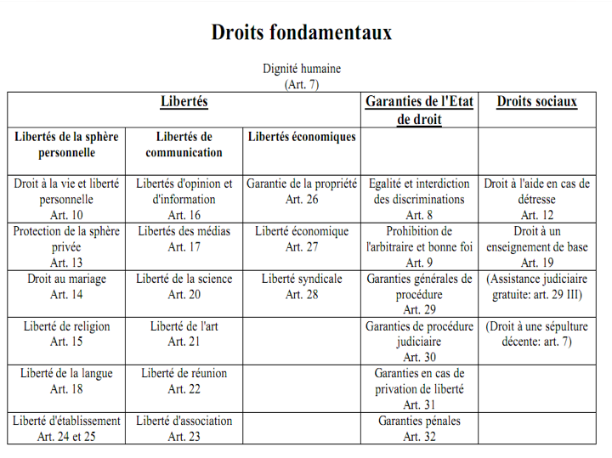

L’art. 11 Cst (protection des enfants et des jeunes) est difficile à classer puisqu’il impose une action de l’Etat pour protéger les enfants, une abstention d’intervention dans la sphère privée et le respect de la famille. Il est probablement à classer dans les garanties de l’Etat de droit.
Il existe des droits fondamentaux non écrits, notamment le droit à une sépulture décente, droit déduit de l’art. 7 Cst (dignité humaine).
- Sujets des droits humains
Le sujet dit « actif » est le citoyen, le sujet « passif » l’Etat au sens large.
Le sujet actif est représenté ici par les particuliers (personnes physiques, morales, majeures, mineurs, suisses et étrangères), les collectivités publiques n’étant en principe pas destinataires des droits, à l’exception du moment où la collectivité publique agit comme un particulier, notamment dans le cadre de l’autonomie communale.
Les sujets passifs (destinataire ou débiteur) est représenté ici par l’Etat au sens large (Confédération, cantons, communes), incluant toute personne agissant au nom et pour le compte des pouvoirs publics, disposant d’un pouvoir de puissance publique.
Les droits fondamentaux ont un effet vertical ; afin de garantir son application également dans les rapports horizontaux, il a été prévu des lois spécifiques visant les privés. On pensera ici à l’art. 8 Cst et à la loi sur l’égalité entre femmes et hommes.

- Mécanismes de protection
Le particulier peut faire valoir le respect de ses droits fondamentaux devant les tribunaux en cas de violation (justiciabilité)
- Jusqu’au Tribunal fédéral
- Jusqu’à la Cour européenne des droits de l’homme s’il est possible de faire valoir une violation de la CEDH.
Les droits fondamentaux peuvent être invoqués pour un
- Contrôle abstrait, dirigé contre une norme (générale et abstraite), notamment une loi
- Contrôle concret, dirigé contre une décision, qui est un acte individuel et concret, d’application d’une norme

Tribunaux

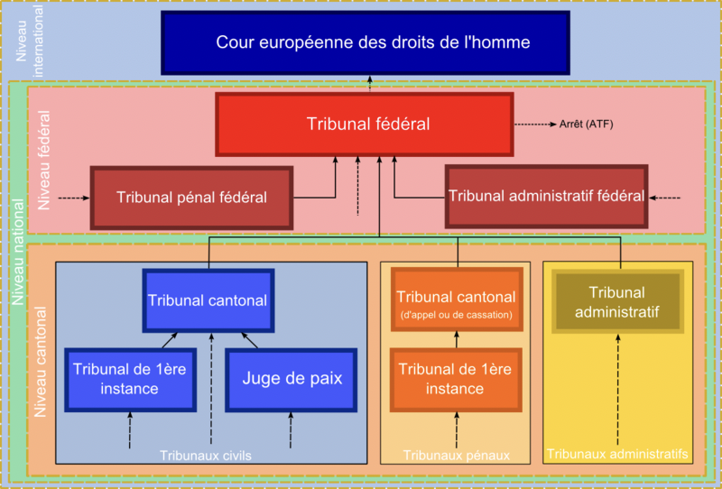

Recours
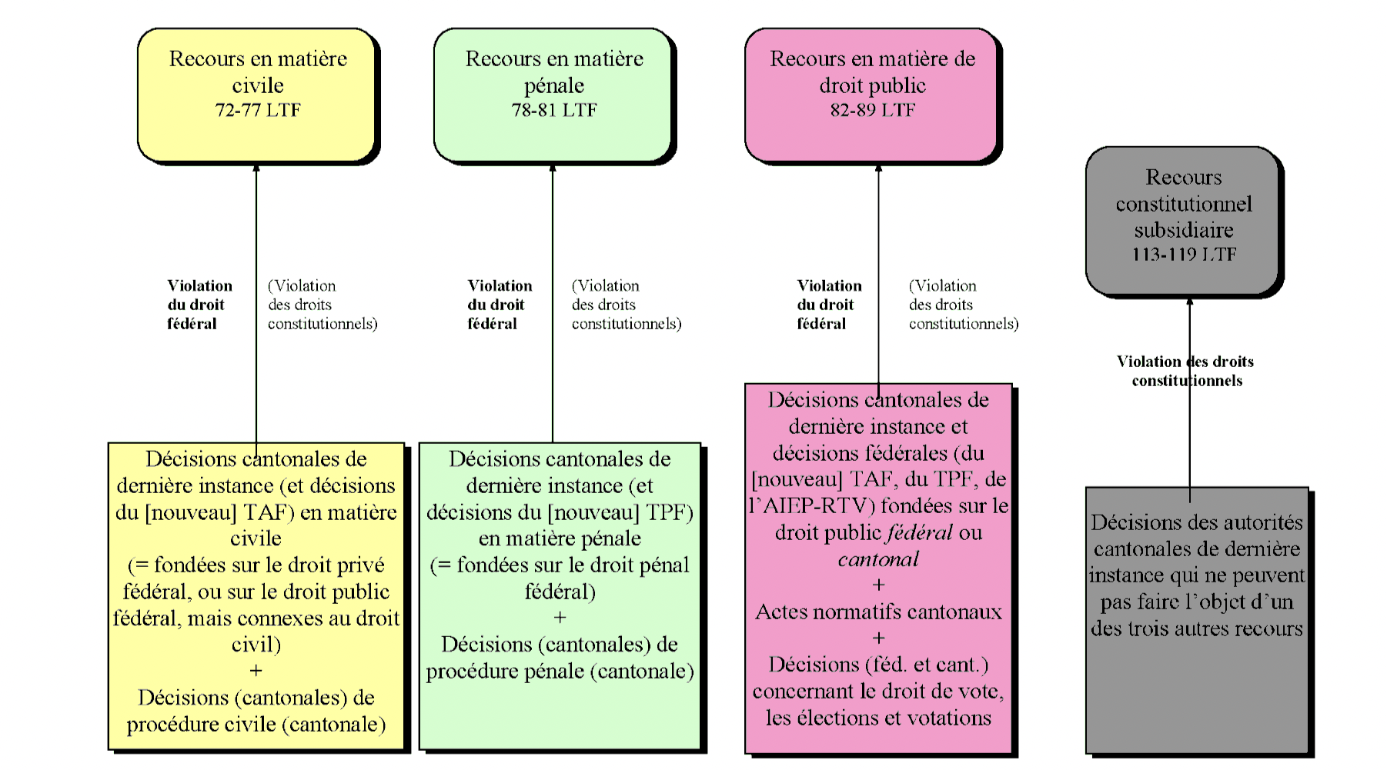

- Restriction des droits fondamentaux
Les droits fondamentaux se sont pas absolus et peuvent être limités aux termes de
l’art. 36 Cst ou des art. 8 à 11 CEDH.

Art. 36 Cst
- Toute restriction d’un droit fondamental doit être fondée sur une base légale. Les restrictions graves doivent être prévues par une loi. Les cas de danger sérieux, direct et imminent sont réservés.
- Toute restriction d’un droit fondamental doit être justifiée par un intérêt public ou par la protection d’un droit fondamental d’autrui.
- Toute restriction d’un droit fondamental doit être proportionnée au but visé.
- L’essence des droits fondamentaux est inviolable. (Respect du noyau dur du droit)
Art. 10 CEDH (liberté d’expression)
1. Toute personne a droit à la liberté d’expression. Ce droit comprend la liberté d’opinion et la liberté de recevoir ou de communiquer des informations ou des idées sans qu’il puisse y avoir ingérence d’autorités publiques et sans considération de frontière. Le présent article n’empêche pas les Etats de soumettre les entreprises de radiodiffusion, de cinéma ou de télévision à un régime d’autorisations.
2. L’exercice de ces libertés comportant des devoirs et des responsabilités peut être soumis à certaines formalités, conditions, restrictions ou sanctions prévues par la loi, qui constituent des mesures nécessaires, dans une société démocratique, à la sécurité nationale, à l’intégrité territoriale ou à la sûreté publique, à la défense de l’ordre et à la prévention du crime, à la protection de la santé ou de la morale, à la protection de la réputation ou des droits d’autrui, pour empêcher la divulgation d’informations confidentielles ou pour garantir l’autorité et l’impartialité du pouvoir judiciaire.
Art. 9 CEDH (liberté de pensée, de conscience et de religion)
1. Toute personne a droit à la liberté de pensée, de conscience et de religion ; ce droit implique la liberté de changer de religion ou de conviction, ainsi que la liberté de manifester sa religion ou sa conviction individuellement ou collectivement, en public ou en privé, par le culte, l’enseignement, les pratiques et l’accomplissement des rites.
2. La liberté de manifester sa religion ou ses convictions ne peut faire l’objet d’autres restrictions que celles qui, prévues par la loi, constituent des mesures nécessaires, dans une société démocratique, à la sécurité publique, à la protection de l’ordre, de la santé ou de la morale publiques, ou à la protection des droits et libertés d’autrui.

- Jurisprudence
Arrêt Moor (amiante)
En mars 2014, la Cour européenne des droits de l’homme (CrEDH) a rendu un arrêt mettant en cause le délai de prescription en droit suisse dans le cas de victimes de maladies liées à l’amiante. Dans l’arrêt Howald Moor et autres c. Suisse, la CrEDH s’est exprimée sur le recours déposé par la famille d’Howald Moor, décédé des suites d’un cancer de la plèvre lié au contact régulier que l’ouvrier avait avec l’amiante dans le cadre de son travail dans les années 70. Sa famille avait voulu porter l’affaire devant les tribunaux suisses après son décès en 2005, mais leurs prétentions ont été jugées prescrites par le Tribunal fédéral, qui n’est de fait pas entrer en matière.
Il a fallu des années au Parlement pour se mettre d’accord, mais il a finalement doublé le délai de prescription pour les dommages corporels. Une évolution qui ne règle cependant pas réellement l’accès à la justice pour les victimes de l’amiante. D’autant plus que, parallèlement, un fonds d’indemnisation a été mis en place pour les victimes qui renoncent à toutes éventuelles actions judiciaires ultérieures. Une « solution juste et équitable » pour ceux qui ont participé à son élaboration, une façon de blanchir purement et simplement les entreprises pour les critiques.

L’argumentation de la Cour
En 2014, la CEDH s’est dit convaincue des buts légitimes poursuivis par la règle juridique de prescription, à savoir la sécurité juridique. Elle a cependant jugé que l’application systématique de la règle de prescription à des victimes de maladies qui ne peuvent être diagnostiquées que de longues années après les événements pathogènes, prive ceux-ci de la possibilité de faire valoir leurs droits en justice. Elle a estimé que dans les cas où il est scientifiquement prouvé qu’une personne est dans l’impossibilité de savoir qu’elle souffre d’une certaine maladie, cette circonstance devrait être prise en compte dans le calcul du délai de prescription.
Les juges n'ont cependant pas examiné l'affaire du point de vue de la violation de l’article 14 CEDH et ne se sont de fait pas prononcés sur le fait de savoir si les recourant-e-s victimes de maladies liées à l’amiante étaient ou non discriminé-e-s par rapport à d’autres recourant-e-s.

Réaction du Tribunal fédéral
Le 11 novembre 2015, le Tribunal fédéral a admis dans un nouvel arrêt la demande de révision concernant les prétentions en dommages-intérêts et indemnités pour tort moral des filles d’Howald Moor. Il a ainsi renvoyé la cause au Tribunal des prud'hommes de Baden, précisant que, à la lumière de l’arrêt de la CrEDH, la prescription ne devra pas être prise en compte dans la nouvelle décision à rendre en l'espèce.
Les juges de Mon Repos ouvrent ainsi la voie à de nombreuses procédures civiles, puisque leur arrêt implique que le délai de prescription de dix ans ne pourra plus être évoqué dans les cas concernant des victimes de l’amiante.

Nouveau droit de la prescription
Avant l’arrêt de la Cour européenne des droits de l’homme, le Conseil fédéral avait déjà entrepris une révision du droit de prescription. Il avait alors décidé de prolonger le délai de prescription absolu de dix à trente ans. Dans le cas d'Howald Moor, cela aurait suffi pour permettre à la famille du disparu de porter une action en justice avant l’échéance du délai de prescription, puisque dans son cas, la maladie s’est déclarée 26 ans après avoir été exposé à l’amiante dans son milieu professionnel. Mais ce projet n’a pas convaincu le Parlement.
Après un va et vient de plusieurs années, les chambres fédérales se sont finalement accordées le 15 juin 2018 pour le doublement du délai de prescription pour les dommages corporels. Le délai de prescription absolu passera ainsi de dix ans à vingt ans à partir du 1er janvier 2020, date à laquelle la nouvelle loi entrera en vigueur. Un délai qui, tout en présentant une amélioration, n’aurait pas suffi pour Howald Moor, comme pour nombre de victimes de l’amiante.

Pas d’exception pour les victimes de l’amiante
Une lacune qui a soulevé nombre de débats au Parlement. Une alternative longtemps discutée était celle d'ouvrir un délai de grâce d'un an pour les victimes de l'amiante, et seulement elles, à la suite de l'entrée en vigueur du nouveau droit de la prescription. Cette disposition n’aurait valu que lorsque l'intéressé-e n'avait pas eu connaissance du dommage avant l'échéance des délais ou/et si sa demande avait déjà été définitivement rejetée devant un tribunal en raison de la prescription. Cette solution excluait par ailleurs toutes les personnes atteintes de la maladie sans le savoir encore et n’était donc pas absolument juste. Considérée par beaucoup comme un « lot de consolation », elle était néanmoins censée ouvrir une petite fenêtre pour agir en justice. Une fenêtre qui s’est fermée en mars 2017 avec la création de la Fondation Fonds d’indemnisation des victimes de l’amiante, abrégée fondation EFA. En 2014, les parlementaires avaient estimé en effet que la disposition transitoire spéciale ne pouvait s’appliquer qu’en l’absence d’un fonds d’indemnisation.

Fondation de soutien
La Fondation Fonds d’indemnisation des victimes de l’amiante est opérationnelle depuis le
3 juillet 2017 et a déjà fourni ses premières prestations. Résultat d’un compromis entre syndicats, entreprises et assurances, elle a pour objectif d’apporter une aide rapide et non bureaucratique en complément des prestations de l’assurance accident aux personnes qui, à partir de 2006, ont déclaré une tumeur maligne de la plèvre ou du péritoine (mésothéliome) ou à leurs proches. Le financement du fonds, prévu jusqu’en 2025, s’élève à 100 millions de francs, provenant notamment des contributions volontaires de l’industrie de transformation de l’amiante, des entreprises de construction, du secteur des assurances et des entreprises ferroviaires. La Fondation prévoit également un soutien psychologique pour les victimes de l’amiante et leurs proches.

